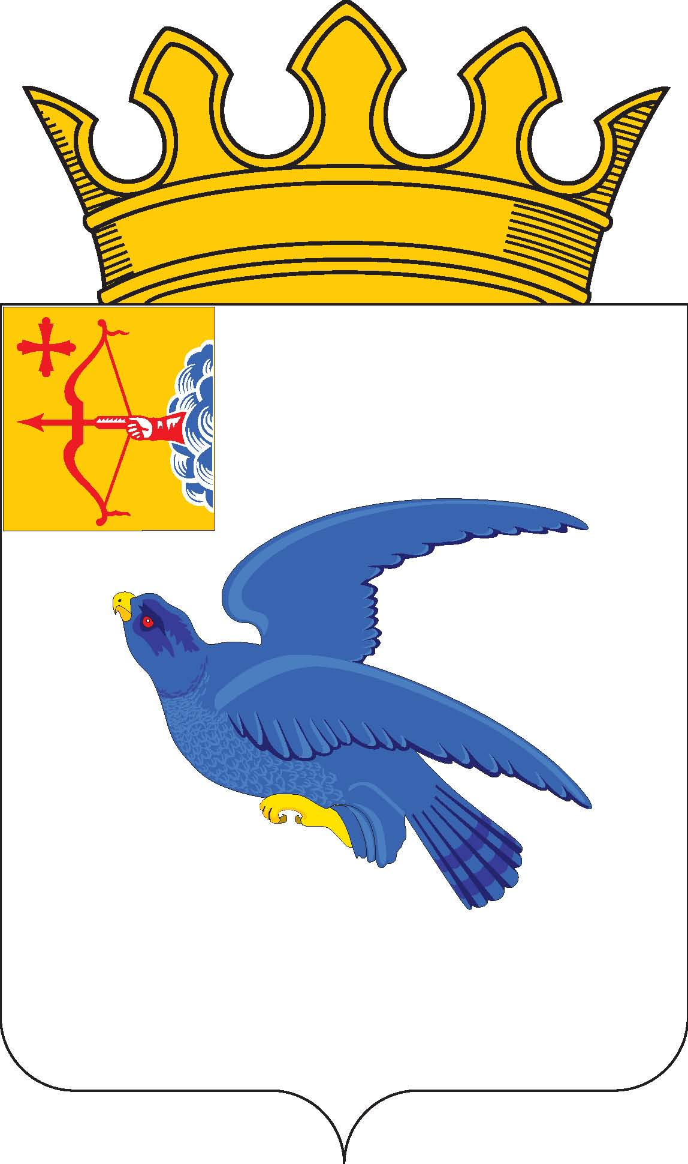

РАЙОННАЯ ДУМА
МАЛМЫЖСКОГО РАЙОНА КИРОВСКОЙ ОБЛАСТИ
шестого созыва

РЕШЕНИЕ

30.09.2022 № 8/15
г. Малмыж

Об информации о работе по организации спортивного процесса в муниципальном казенном общеобразовательном учреждении дополнительного образования «Детско-юношеская спортивная школа»

В соответствии с перспективным планом работы районной Думы Малмыжского района Кировской области шестого созыва на 2022 год, утвержденным решением районной Думы Малмыжского района от 15.02.2022 № 11/8 «О перспективном плане работы районной Думы Малмыжского района Кировской области шестого созыва на 2022 год», заслушав и обсудив информацию директора муниципального казенного общеобразовательного учреждения дополнительного образования «Детско-юношеская спортивная школа» Гуляева М.Б., районная Дума Малмыжского района РЕШИЛА:
Информацию о работе по организации спортивного процесса в муниципальном казенном общеобразовательном учреждении дополнительного образования «Детско-юношеская спортивная школа» принять к сведению согласно приложению.

Председатель районной Думы
Малмыжского района О.Г. Толстобокова

Отчёт о работе по организации спортивного процесса
в МКОУ ДО « ДЮСШ» г. Малмыжа Кировской области

Учебный план детско-юношеской спортивной школе основывается на реализации дополнительных общеобразовательных программ по видам спорта: баскетбол, волейбол, футбол, пауэрлифтинг, настольный теннис. Все программы имеют физкультурно-спортивную направленность, рассчитаны на возраст учащихся с 7 до 18 лет.
Учебный план включал в себя этапы обучения: обще-физическая подготовка (3 группы), спортивно-оздоровительная группа с ограниченными возможностями здоровья (3 группы) базовый уровень подготовки 16 групп, - всего 22 учебная группа.
На начало года в школе обучалось 371 чел, на конец-370 , из них 99 девочек, 271 мальчик.
В сельской местности занимались 99 обучающихся: волейболом на базе МКОУ СОШ с. Савали и баскетболом на базе МКОУ СОШ с. Аджим.
После снятия ограничений в связи с распространением короновирусной инфекции на проведение спортивно-массовых мероприятий с 1 января 2022 года было проведено 18 спортивно-массовых мероприятий по видам спорта (футбол, волейбол, баскетбол, пауэрлифтинг, настольный теннис, тяжелая атлетика, армспорт). 124 обучающихся стали победителями и призёрами муниципального уровня: 15 по футболу, 25 по баскетболу, 31 чел. по пауэрлифтингу, 36 по волейболу, 17 чел. по настольному теннису.
Кроме того, команда баскетболистов 2010 г.р.(тренер-преподаватель Лаврентьев В.Д.) принимала участие в Первенстве Кировской области по данному виду спорта и заняла 9 место. Команды баскетболистов участвовали в межрегиональных соревнованиях в пгт. Красные Поляны, на которых команда мальчиков 2012 г.р. заняла 2 место, 2013 г.р.-4 место, 2010 г.р. -7 место; в межрегиональных соревнованиях в г. Кукмор команда баскетболистов 2010 г.р. заняла 3 место.
Команда волейболистов 2009 г.р. (тренер-преподаватель Веприков А.М.) участвовала в межрегиональном турнире на кубок ДЮСШ, заняла 3 место; в межмуниципальных соревнованиях по волейболу в г. Нолинске команда мальчиков 2009г.р. (тренер-преподаватель Веприков А.М.) заняла 3 место.
Команда волейболистов 2004 г.р. (тренер-преподаватель Короткова Л.В.) участвовала 32 областной Спартакиаде учащихся Кировской области среди юношей 2005-07 г.р., заняла 9 место.
В течение всего учебного года тренеры – преподаватели изучали семьи воспитанников, поддерживали связь с родителями обучающихся, информируя о посещении занятий их детьми, об отношении к учебно-тренировочному процессу, их успехах. Из 371 обучающегося воспитываются в полных семьях 223 чел., в опекаемых- 4 чел., в социально опасном положении находятся 7 семей.
На особом контроле были обучающиеся - воспитанники спортивной школы, состоящие на учёте в Межведомственном банке данных по Малмыжскому району - это Додин Денис, Халиуллина Диляра, Габдрахманова Зарина. Они занимались волейболом. С ними велась работа по индивидуальному по плану (тренер-преподаватель по Короткова Л.В.). На конец года двое сняты с учёта
В общеобразовательные школы предоставлялась информация о планируемых соревнованиях и участии в них конкретных учеников.
Достижения обучающихся в спорте были освещены в местной печати. В конце года 311 обучающихся сдали переводные нормативы, 75 обучающихся выполнили массовые разряды.
По итогам 2021-22 учебного года за вклад в развитие физической культуры и спорта Малмыжском районе награждены грамотами « Лучший спортсмен» 31 баскетболист, 7 футболистов, 3 теннисиста, 6 пауэрлифтеров, 8 волейболистов.
В 2022-2023 учебном году в соответствии с Календарём спортивно-массовых мероприятий планируется провести 43 соревнования: по лёгкой атлетике, по пауэрлифтингу, по настольному теннису и футболу, по волейболу и баскетболу. Районные спортивно-массовые мероприятия проводятся в целях поддержки одаренных детей и талантливой молодежи, оценки их высоких спортивных достижений, привлечения обучающихся к регулярным занятиям физической культурой и спортом, развития и совершенствования системы физического воспитания обучающихся в Малмыжском районе.

